45 Синтез ИВО 04-05.04.2026 подразделение ИВДИВО Хайльбронн
Владычица Синтеза Ирина Гагарина

Сорок пятый Синтез Изначально Вышестоящего Отца

Изначально Вышестоящий Аватар Синтеза Изначально Вышестоящего Отца Святослав Синтез Окскости Изначально Вышестоящего Отца
ИВДИВО-космическая Культура Отец-Человек-Субъектов Изначально Вышестоящего Отца.
Учитель Изначально Вышестоящего Отца Полномочной синтезируемости.
Око Изначально Вышестоящего Отца.
Высший метаизвечный космос ИВДИВО.
Огненный мир.
Изначально Вышестоящий Отец
Изначально Вышестоящий Аватар Синтеза Изначально Вышестоящего Отца Кут Хуми Синтез Синтеза Изначально Вышестоящего Отца
Изначально Вышестоящий Дом Изначально Вышестоящего Отца
0960. ивдиво отца-человек-субъекта Изначально Вышестоящего Отца
- Стяжание космоса и метакосмоса ИВДИВО (стяжаемого всеми ДП ИВДИВО данными выходными):
- Рождение Свыше
- Новое Рождение
- 9216 частей ИВО восьми видов в 8 мирах
- Стяжание тела Учителя ИВО космоса ИВДИВО
- Стяжание Космических: Сил, Магнитов, Столпов, ИВДИВО космоса ИВДИВО
- Наделение Ядром Синтеза и Частью ИВАС Кут Хуми
- Наделение Ядром Синтеза и Частью Изначально Вышестоящего Отца
- Трансляция всех имеющихся Подготовок и 8 Реализаций каждого в космос ИВДИВО
- Стяжание 9 ИВДИВО-зданий каждого в стяжённом космосе ИВДИВО
- Расширение ареала обитания человечества Землян
- Заселение Отец-Человек-Землянами космоса и метакосмоса ИВДИВО, итогами разработки семидесяти видов тел (7 по мирам по реальностям и 63 по видам материи), взрастанием Синтез-синтезом, ИВДИВО-синтезом, Суперсинтезом, Сверхсинтезом, Огнём, Духом, Светом, Энергией и 63 видами материи, с фиксацией физического мира данной синтезируемости физически каждым
- Стяжание семидесяти видов тел: Супермира ИВО/ИВДИВО-сверхмира/Иерархического мира/Реализованного мира/Синтезного мира/Огненного мира/Тонкого мира и шестидесяти трёх видов материи с репликационной развёрткой их каждым
- Стяжание Синтезирования и Творения пятнадцати частей ИВО каждого текущего Синтеза ИВО:
0941. совершенное высшее око Изначально Вышестоящего Отца
0877. совершенное высшее тело совершенной высшей окскости Изначально Вышестоящего Отца
0813. совершенное высшее тело совершенной высшей этимики Изначально Вышестоящего Отца
0749. совершенное око Изначально Вышестоящего Отца
0685. совершенное тело совершенной окскости Изначально Вышестоящего Отца
0621. совершенное тело совершенной этимики Изначально Вышестоящего Отца
0557. тело человека высших метаизвечных видов космоса Изначально Вышестоящего Отца
0493. тело человека окскости Изначально Вышестоящего Отца
0429. тело человека этимики Изначально Вышестоящего Отца
0365. высшее око Изначально Вышестоящего Отца
0301. высшее тело высшей окскости Изначально Вышестоящего Отца
0237. высшее тело высшей этимики Изначально Вышестоящего Отца
0173. тело окскости Изначально Вышестоящего Отца
0109. тело этимики Изначально Вышестоящего Отца
0045. око Изначально Вышестоящего Отца
- Стяжание внутренней организации 64-рицей Внутренней Философии, Внутренней Парадигмы, Внутренней Энциклопедии, Внутреннего Учения каждого
- Явление ИВА ИВО и ИВАС ИВО текущего Синтеза ИВО:
Изначально Вышестоящий Аватар Синтеза Изначально Вышестоящего Отца Святослав Синтез Окскости Изначально Вышестоящего Отца
Изначально Вышестоящий Аватар Синтеза Изначально Вышестоящего Отца Стократ Синтез совершенного высшего тела окскости Изначально Вышестоящего Отца
Изначально Вышестоящий Аватар Синтеза Изначально Вышестоящего Отца Филимон Синтез совершенного высшего тела этимики Изначально Вышестоящего Отца
Изначально Вышестоящий Аватар Синтеза Изначально Вышестоящего Отца Оскар Синтез совершенного ока Изначально Вышестоящего Отца
Изначально Вышестоящий Аватар Синтеза Изначально Вышестоящего Отца Кирион Синтез совершенного тела окскости Изначально Вышестоящего Отца
Изначально Вышестоящий Аватар Синтеза Изначально Вышестоящего Отца Этим Синтез совершенного тела этимики Изначально Вышестоящего Отца
Изначально Вышестоящий Человек высших метаизвечных видов космоса Изначально Вышестоящего Отца тела человека высших метаизвечных видов космоса Изначально Вышестоящего Отца
Изначально Вышестоящий Человек окскости Изначально Вышестоящего Отца тела человека окскости Изначально Вышестоящего Отца
Изначально Вышестоящий Человек этимики Изначально Вышестоящего Отца тела человека этимики Изначально Вышестоящего Отца
Изначально Вышестоящая Аватаресса Синтеза Изначально Вышестоящего Отца Олеся Синтез высшего ока Изначально Вышестоящего Отца
Изначально Вышестоящая Аватаресса Синтеза Изначально Вышестоящего Отца Виру Синтез высшего тела окскости Изначально Вышестоящего Отца
Изначально Вышестоящая Аватаресса Синтеза Изначально Вышестоящего Отца Лима Синтез высшего тела этимики Изначально Вышестоящего Отца
Изначально Вышестоящая Аватаресса Синтеза Изначально Вышестоящего Отца Хариесса Синтез тела окскости Изначально Вышестоящего Отца
Изначально Вышестоящая Аватаресса Синтеза Изначально Вышестоящего Отца Есия Синтез тела этимики Изначально Вышестоящего Отца
Изначально Вышестоящая Аватаресса Синтеза Изначально Вышестоящего Отца Олёна Синтез ока Изначально Вышестоящего Отца
- ИВДИВО-разработка Человека, Иерархичного, Полномочного и Синтезного текущего синтеза ИВО
- ИВДИВО-развитие деятельности Человека, Иерархичного, Полномочного и Синтезного текущего синтеза ИВО
- Стяжание Станцы, Абсолюта, Пути, Эталона, Тезы, Стати и Синтеза степени синтезируемости текущего Синтеза ИВО
- Стяжание Частей ИВО ракурса Эволюции, Антропности, Синтезируемости, Космичности текущего синтеза ИВО
- Стяжание Восьмеричного Сердца и восьмеричной части синтеза 8 миров текущего синтеза ИВО
- Обязательная тема синтезируемости: мир, тема и стяжания текущего синтеза ИВО по Регламенту 48.
- Расчёт Ядер Синтеза ИВО текущего номера Синтеза ИВО (45*9*33*34 359 738 368) и Практика Совершенной Любви.
- Тема синтеза: ИВДИВО ИВО (решением ИВАС КХ и ВлСи): Окскость Изначально Вышестоящего Отца
- План Синтеза ИВО по теме текущего синтеза ИВО
- Восемь книг жизни по мирам, 8 книг реализаций и книга Самоосуществления каждого ракурсом совершенных частей, высших частей и частей
- 64 жизни ИВО синтезом 8 реализаций и 64 космических эволюций, стяжанием эволюции номера текущего синтеза ИВО
- Лично-ориентированный синтез космоса Позиции Наблюдателя и Антропного принципа стяжанием степени подготовок 6 реализаций номера текущего Синтеза ИВО
- Наделение тридцатью двумя высшими метаизвечными естественностями 3 вида Человеческой реализации
- Наделение тридцатью двумя высшими метаизвечными отстроенностями 3 вида Ядерной реализации
- Наделение тридцатью двумя высшими метаизвечными жизненностями 3 вида Космической реализации
- Наделение тридцатью двумя высшими метаизвечными иерархичностями 3 вида Иерархической реализации
- Наделение тридцатью двумя высшими метаизвечными полномочиями 3 вида Полномочной реализации
Наделение тридцатью двумя высшими метаизвечными синтезностями 3 вида Синтезной реализации

Краткое содержание
Часть 1

ИВДИВО-развитие Любви. 13-й Си 3-го курса. Субъядерность, Служение.
Все нелинейные связки включать в витиё.

ИВДИВО. В нём КХ и Отец разворачивают Си. Первостяжания идут через Глав ИВДИВО. Дальше Владыки Си разворачивают, и происходит Иерархизация, усвоение Полномочными. Мы привносим 45-й контекст.

Материя — этимика.

Учитель ИВДИВО с ИВДИВО-разработкой Любви. Подразделение: совершенное высшее тело Жизни плюс акцент внимания 13-го горизонта, Учитель ИВДИВО-развитие Любви, плюс ещё здесь эффект курса Ипостаси, который включает Ипостась — Служение, Творение, Субъядерность. Это всё то, что связано с Огнеобразами. Базовые Части отличаются от совершенной Части -ричностью. Совершенная Часть — 16-ричная.

Тело Учителя. Начинает включаться синтезная подготовка Учителя, ядра Синтеза начинают раскрываться, формируется сорок пятое ядро, начинает из тех ядер Синтеза, которые есть, выявлять — что выявлять? Всё на тему учительства 13-го горизонта.

И в сорок пятом Синтезе мы начинаем разворачивать позицию наблюдателя:
Грааль, 13-й Си — Взгляды; Стратагемия, 29-й Си — Энергия.

А любовь — как сила соединяющая, которая на самом деле с Отцом для усиления чего? Нового Взгляда.

Око, окскость — Эталоны. На кого мы хотим ориентироваться?
Плюс курс Ипостаси. Формирование нового столпа.
Око — ясность взгляда, новой стратегии подразделения и энергийности в преддверии нового служебного года.

Куда или через что этот процесс в нас вмещается? Ядра Синтеза. Первое — будем преображать ядра Синтеза.
Ядра — это контакт с Отцом; на них привлекаются новые потоки Синтеза, и мы обновляемся ИВО.
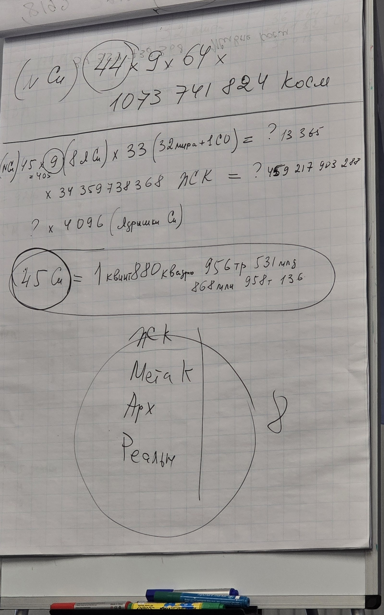
Новый масштаб ИВДИВО живым космосом.
4 параметра 8 видами жизни:

- Живой космос
- Метакосмос
- Архетипический
- Реальностный

Мы стяжали одно ядро — теперь внутри этого ядра меняется состояние, или содержание Синтеза, или насыщенность Синтеза, или само выражение Синтеза Изначально Вышестоящего Отца во множество раз.

9: 8 подготовок Си плюс ядро.
33: 32 Мира и 1024 самоосуществления.

Обеспечивает поток от ИВО в этом объёме. Мы стяжаем 1 ядро Синтеза, и 8 вариантов Синтеза мы проходим в ночной подготовке.

00:44 – 1:01 Практика 1:
Преображение ядер Синтеза. 120 Ядер Синтеза.

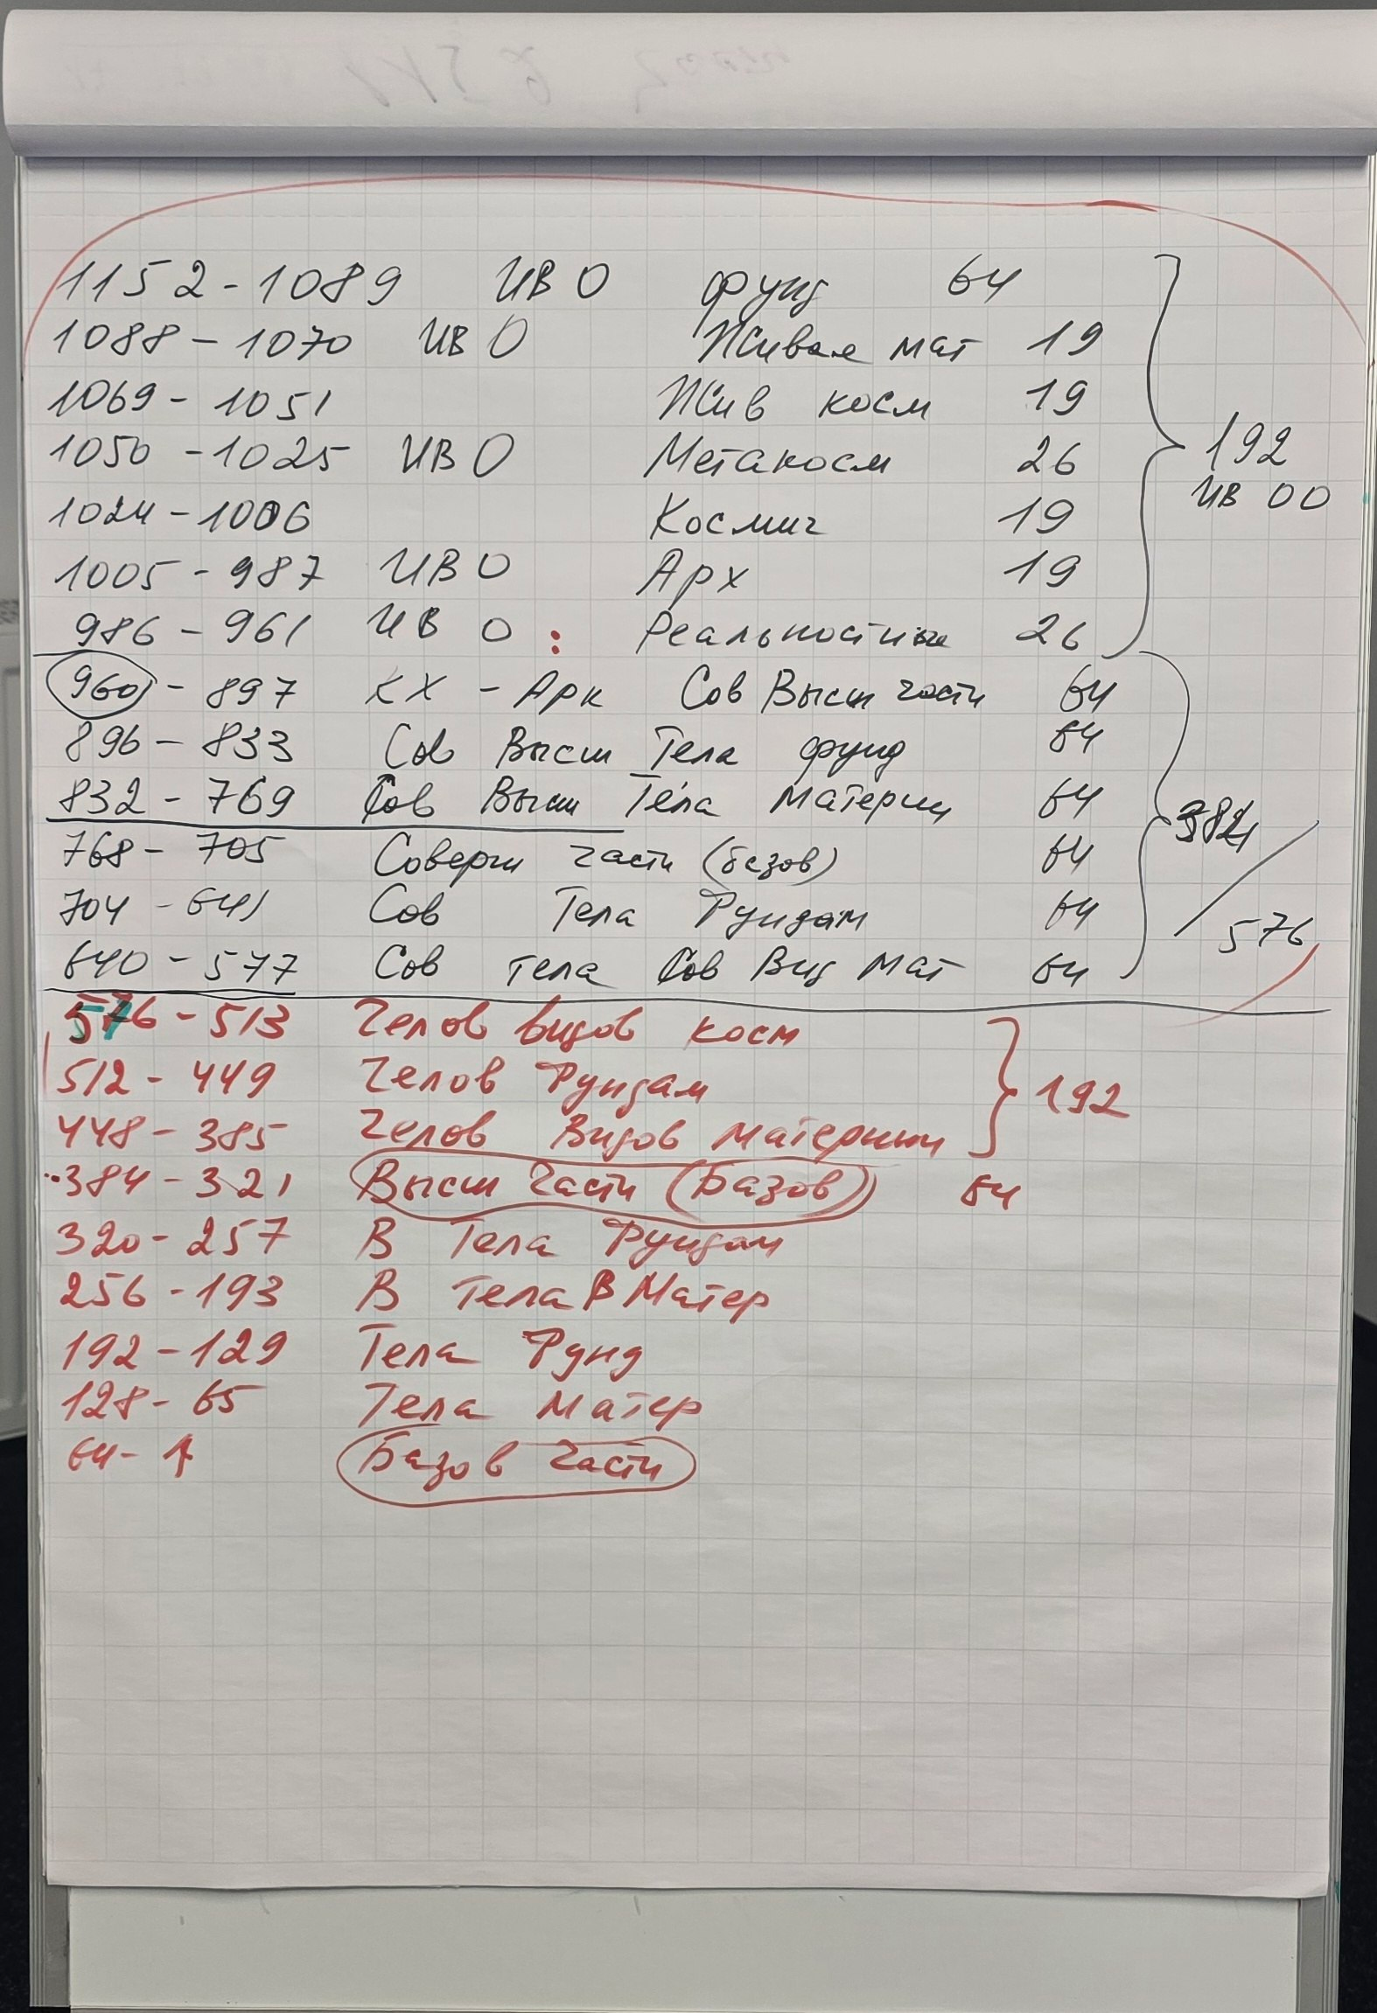
Части:
1152 – 1089 ИВО фундаментальности (64)
1088 – 1070 Отцы живой материи (19)
1069 – 1051 Отцы живых космосов (19)
1050 – 1025 Отцы метакосмические (26)
1024 – 1006 Отцы космические (19)
1005 – 987 Отцы архетипические (19)
986 – 961 Отцы реальностные (26)
-> 192 ИВОтцы Отцов

Работа с ИВОтцами Отцов — только за пределами 4-го курса как ДП.
Монада и Омега фиксируются в 961 и 962.

960 – 897 КХ — Аркадий, совершенные высшие Части (64)
896 – 833 Совершенные высшие тела фундаментальностей (64)
832 – 769 Совершенные высшие тела материи (64)
768 – 705 Совершенные базовые Части (64)
704 – 641 Совершенные тела фундаментальностей (64)
640 – 577 Совершенные тела совершенных видов материи (64)
-> 384 = 576 Ян

576 – 513 Человеки Видов Космосов (64)
512 – 449 Человеки фундаментальностей (64)
448 – 385 Человеки видов материи (64)
-> 192 Отец Аватары Иньского выражения

384 – 321 Высшие базовые Части (64)
320 – 257 Высшие тела фундаментальностей (64)
256 – 193 Высшие тела высшей материи (64)
192 – 129 Тела фундаментальностей (64)
128 – 65 Тела материй (64)
64 – 1 Тела Частностей (64)

Ян — Огонь.
Инь — Материя, Человеческое развитие.
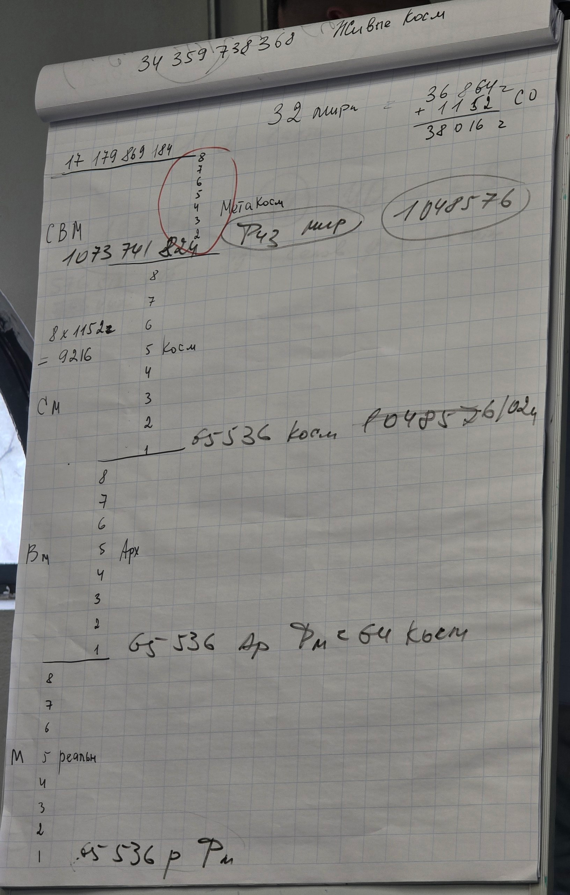
Процесс формирования новых групп: работают Аватерессы днём и ночью.
Отец заложил как перспективу людям 512 Частей.

1152-рица Иерархии.
Их 32 варианта по мирам и 1152 Самоосуществления.
36864 — все живут в физическом теле и далее по первым реальностям мира, начиная от физического мира.
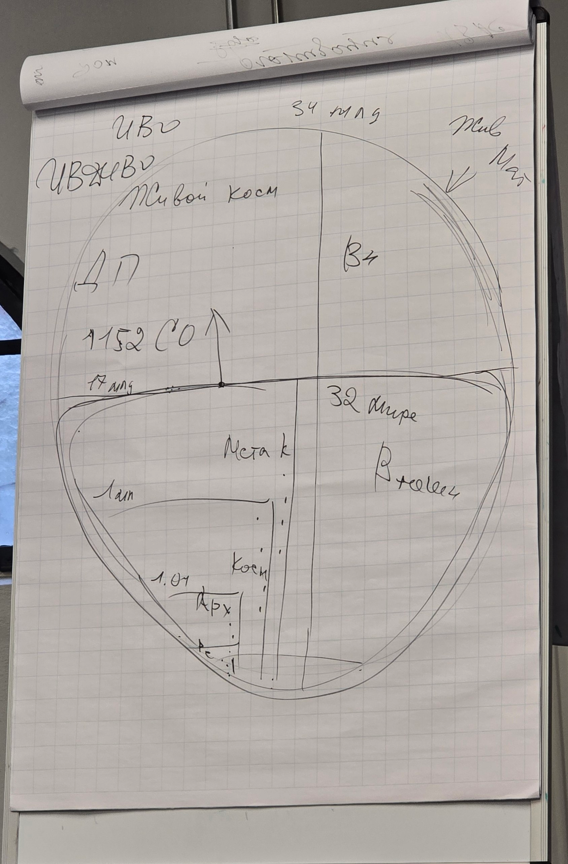

Умение внутренней организации 1152 между собою. Или мы организуемся одним организмом, или дискуссия Частей между собой.
Для чего: осваиваем границы ИВДИВО разными вариантами. Пока мы не напитаем всё от ИВАС, делать что-то — это фикция.
Первый шаг — наполнить каждую Часть соответствующим ИВАС.
Второй шаг — вся концентрация ИВАС внутри нас.

2:03 – 2:25 Практика 2:
Преображение Частей. Преображение и знакомство с Иерархией.

Метакосмосы начинаются с 1 073 741 824.

2:35 – 2:58 Практика 3:
Стяжание Метакосмоса.

Часть 2

Организация ИВДИВО-космическая Культура Отец-Человек-Субъектов ИВО.

Сама Организация иерархизируется:
Дом
Отдел — роза
Столп — лотос
Луч — планета
Силы — звезда
Сердечная мысль — чаша
Голос — центральное сердце, формы
Культура — почитание света.

Тонкий мир. Более высокий мир. Накопление Света.
Рекомендация: В отделе организации ИВДИВО-космическая Культура Отец-Человек-Субъектов ИВО попросить дело, которое повышает культуру в нас.

Луч культуры: нам нужно обеспечить динамику внутри луча. Накапливать новый Свет этой культуры для появления Мудрости, чтобы применить этот Свет.
Сердечная мысль — как замысел ИВО, цель.
Голос культуры — логосность, творящее Слово вовне.
Задача Света — как источник, куда запишется Мудрость.

00:41 – 1:26 Практика 4:
Знакомство с организацией ИВДИВО-космическая Культура Отец-Человек-Субъектов ИВО.

Окскость. Спектр пронзает то, что не видно. Око сканирует. Другой спектр Эталона позволяет нам увидеть и впитать новые Эталоны. Спектр — это масштабный взгляд.

1:45 – 2:04 Практика 5:
Стяжание Стандарта 15 Частей 45 Си.

2:19 – 2:35 Практика 6:
Знакомство с ИВАС 45-го Синтеза. Тренинг.

Часть 3
Ночная подготовка.
ИВДИВО-разработка любви. Учитель ИВО. Наша накопленная любовь отличается от нового пассионарного эталонирования Учителя.

Диссонанс. То, что мы понимаем как любовь, — это не то, что является любовью у Учителя.
Эйфория любви, которую мы знаем, — это с эфира. Мы готовы почувствовать любовь.
Эталонирование честностью: честь имею, чистота. Внешне результативны от внутренней разработки эталонов.

Нам нужен спектр взглядов, ясные, чистые. На это включается Стратагемия. Выходим на контекст новых Эталонов. Это выводит нас на Человечность, которая приводит к Любви ИВО.
Сердце — Любовь
Память — Человечность ИВО
Око — Окскость ИВДИВО
Стратагемия — Энергия, Иерархия
Грааль — Взгляд, Человек

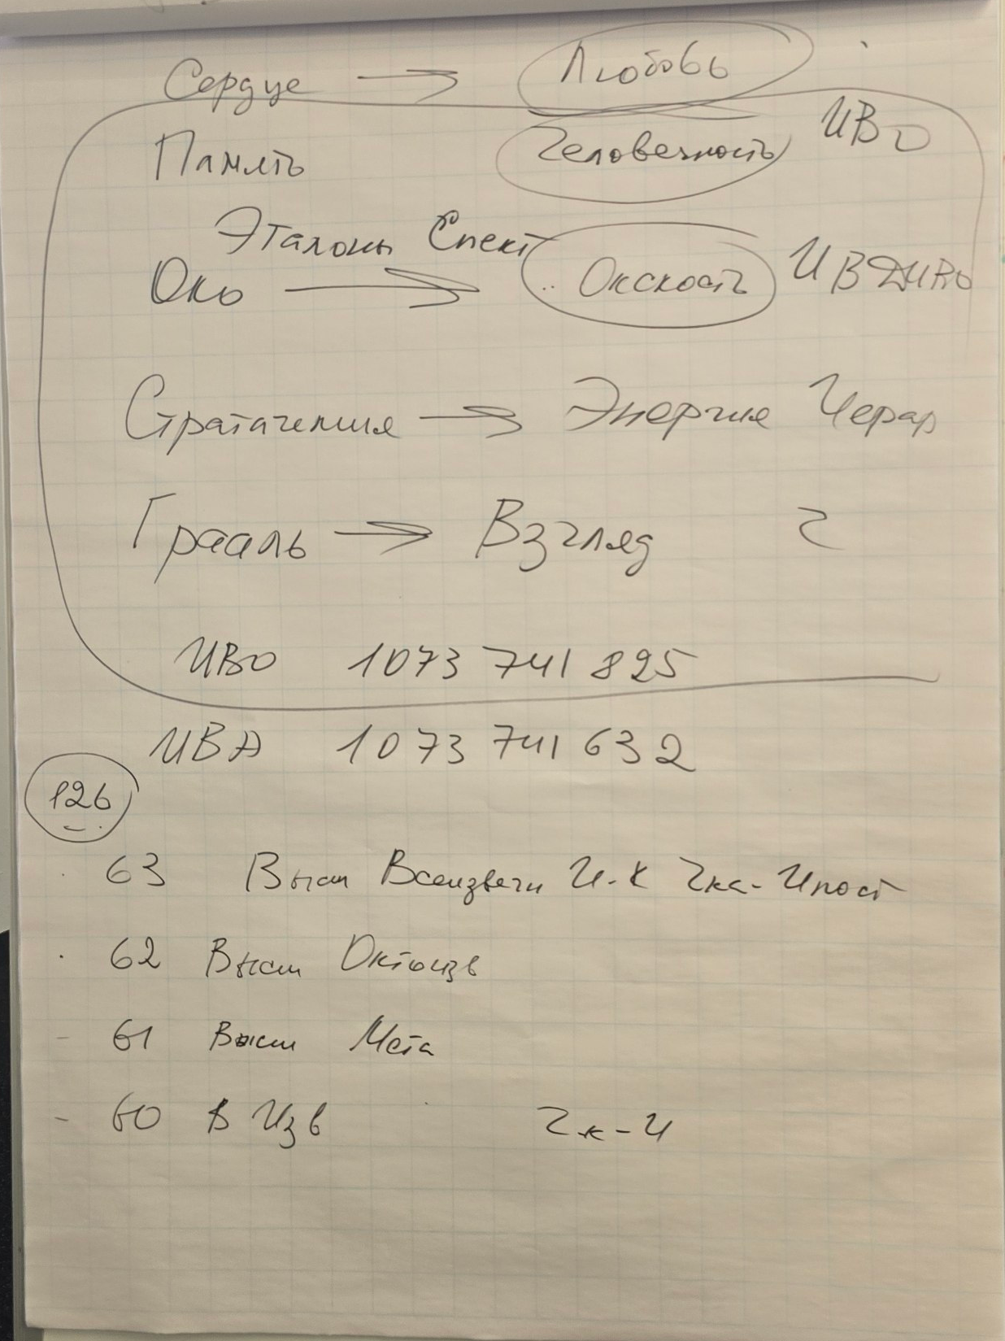
Образ любви. Стандартная практика совершенства любви.
Что такое Эталоны Души? Чтобы определить, нам нужно знать функционал Души.

Для граждан в практике в день праздника:
- Эталоны 64 видов материи
- 512 реальностей развернуть, активация Частей человека
- Праздник воскрешения. Эталоны нового воскрешения с фиксацией 3 ч.

1:00 – 1:41 Практика 7:
ИВДИВО-Разработка любви. Фрагмент Любви, тренинг. Образ любви. Праздничная практика. 16 Слов.

Записать состояние телом, научиться вызывать и направлять на что-то.
В подразделении зафиксировались фрагменты Любви.

Рекомендация: направлять фрагмент Любви на всё. Потом — на стоящие цели. Фрагмент неиссякаемый. Чем больше направлять, тем больше он будет.

Новый образ Монады.
Спектр действия Ока — как масштаб 34 Миров. Соорганизация Ока и Монады на этот масштаб, включается Огонь Жизни.

В том спектре, который нам доступен, нам легче обратиться к внешним источникам, чем использовать те внутренние ресурсы, которые нам даны. -> Расширить спектр действий, взглядов.
Аппараты дают Свет, чтобы мы мудро применяли Часть.

2:23 – 2:45 Практика 8:
Стяжание Новой Монады.

Часть 4

П.21
16-рица самоподготовки. Фиксация 3 Распоряжения.

1. Определить 16-рицу личной самостоятельной подготовки каждого ДП ИВДИВО:
2. у ИВАС КХ,
3. в изучении и явлении Синтеза Изначально Вышестоящего Отца;
4. в разработке Частей, Систем, Аппаратов и Частностей личной реализации каждого;
5. в изучении и явлении Огня Изначально Вышестоящего Отца;
6. в разработке и достижении 8 реализаций каждого;
7. в разработке явления Части ИВО;
8. в разработке явления Части ИВАС КХ;
9. в разработке явления Синтез синтеза Изначально Вышестоящего Отца;
10. в разработке и явлении ИВДИВО реализацией ИВДИВО каждого и ракурсом порученной деятельности ДП ИВДИВО;
11. в Высшей школе Синтеза у ИВАС ракурса явления должности,
12. у Отец-Аватара явления подразделения ИВДИВО ракурсом исполняемого дела или подготовки Философа Синтеза;
13. в стяжании космоса и иными стяжаниями реализуемой деятельности в ИВДИВО и ДП ИВДИВО;
14. в ИВДИВО-полисах,
15. в здании ИВДИВО-Синтеза на этаже горизонта должностной полномочности ИВДИВО или являемого Синтеза ИВО;
16. в ИВДИВО-зданиях ИВАС и подразделений ИВДИВО;
17. в 9 личных ИВДИВО-зданиях каждого космоса.

Как и чем развивать? Эталоны Систем, Аппаратов, Частностей.
Мы стяжаем у КХ и ИВО общее, а применяем мы по подготовке.

Нам нужна карта, куда идти, что делать. Око подсветит. Око помогает выявлять данные на данный момент параметры. Нужная литература, ИВАС.

Воспитание ответственности, личная стратегия развития. Рождаются негативные внутренние состояния, потому что нет внутренней эмпатии к тому, кто мы.

Око: кто ты, где ты, какой ты на данный момент.
Подготовка к занятию: обратиться к Оку, подобрать литературу, Эталоны для занятия.
Культура самоподготовки.
Как правильно сделать выбор?
Око подсвечивает Эталоны и Части, чтобы достигнуть результата. Сначала — взгляд внутрь. Активация Ока, Эталонов, Частей. Не взгляд вовне на пункты выбора. Создание среды. Подтверждение телом у ИВАС КХ.
Представление самого себя через призму взгляда других ведёт к иллюзиям.
Изучение самого себя с помощью Ока.
Для того чтобы этот процесс был практичным, нужна материя Этимика. Среда для этого.

00:54 – 1:23 Практика 9:
Стяжание 16-рицы самоподготовки ракурсом 45-го Синтеза.

1:23 – 1:32 Практика 10:
Стяжание космоса. 60, 61, 62, 63 здания. Тренинг здания.

Рекомендация: кто не стяжал — стяжать 60-й, 61-й космос.
Рекомендация: поднять материалы 5–6-летних Синтезов (Ладога). Здания.

2:05 – 2:15 Практика 11:
Отпускание тел 57-го космоса. Стяжание тел 63-го космоса.

2:22 – 2:45 Практика 12:
Книги. Итоговая.

